

**DDIS_v1.1_2015**

**Documento de Diseño: UTP-GPS-ALARM**



utp-gps-alarm

Documento de Diseño

**EJR SOFT**

Soluciones integrales para Dispositivos Móviles

Actualizado a Noviembre de 2015

**HISTORIAL DE LAS REVISIONES**

| **Ítem** | **Versión** | **Fecha** | **Autor** | **Descripción** | **Estado** | **Responsable de Revisión y/o Aprobación** |
| --- | --- | --- | --- | --- | --- | --- |
| 01 | 1.0 | 20/10/2015 | RA | Versión preliminar revisada por QA | Revisado | JL |
| 01 | 1.1 | 19/11/2015 | RA | Versión Final pendiente de Aprobación | Revisado | JL |

**Autor(es):**

RA: Roger Apaéstegui Ortega

**Revisor(es) Institución:**

JL: Julio Leonardo

TABLA DE CONTENIDO

1. INTRODUCCIÓN 4

2. ESTRUCTURA FÍSICA DE LA INFORMACIÓN 4

3. DISEÑO DE LA ARQUITECTURA DEL SISTEMA 4

4. ESPECIFICACIÓN DE PROCESOS dEL SISTEMA 5

5. ESPECIFICACIÓN DE INTERFACES DEL SISTEMA 6

6. ESPECIFICACIÓN DE COMPONENTES SOFTWARE 9

7. OBSERVACIONES 9

1. **INTRODUCCIÓN**

El presente documento presenta el diseño técnico de la aplicación SIS-REV y cuenta con las especificaciones técnicas de las interfaces, la arquitectura, componentes de software y procesos que realice el sistema, además de la estructura física y de datos.

El documento de diseño tiene como objetivo principal ser una guía detallada de cómo se van a implementar los requisitos de la aplicación a desarrollar y de cómo el usuario final lo va a percibir sin entrar a detalles técnicos de implementación. En otras palabras, describe la funcionalidad esperada por el usuario final.

1. **OBJETIVOS Y RESTRICCIONES DE DISEÑO**

Una gran mayoría de estos objetivos y restricciones lo determinan:

* La infraestructura del dispositivo móvil donde será instalada la aplicación, por ejemplo: el tamaño del dispositivo, el servicio de datos contratado y la versión de Android mínima que debe poseer el celular.
* Se ejecuta en cualquier sistema Operativo con Navegador
* operativo donde éste será ejecutado (En nuestro caso, Android Studio, Xampp3.0).
* La utilización de librerías para mejorar el diseño de la organización.
* Los requerimientos que se le impondrán al sistema.
* Los requisitos de desempeño, seguridad, confiabilidad y calidad del producto.
* El uso de estándares y normativas que deben ser tomadas en cuenta para el desarrollo de la aplicación.

1. **ESTRUCTURA FÍSICA DE LA INFORMACIÓN**

La aplicación contará con una base en internet(MYSQL), ya que para que se pueda realizar la Conexión a la base de datos desde diferentes dispositivos requiriere que este está al alcance de todos como lo es en internet.

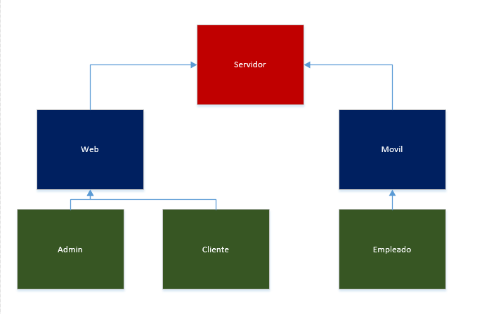

* Tabla Usuario ADMIN

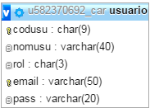

* Tabla Usuario Cliente

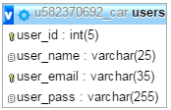

* Tabla Evento

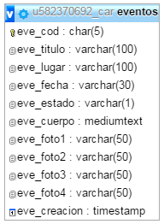

* Tabla Asientos

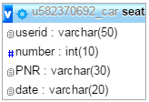

1. **DISEÑO DE LA ARQUITECTURA DEL SISTEMA**

La Arquitectura de esta aplicación seráde Arquitectura de Descomposición Modular, ya que el principal objetivo de la descomposición modula es de componer los problemas difíciles en problemas sencillos   de tal manera sería más eficiente el desarrollo del sistema. La descomposición modular se enfoca en reutilizar código, además debido a esta descomposición cada módulo es desarrollado con un fin específico, de esta manera los futuros programadores comprenderán fácilmente la función de cada módulo.

Este estilo arquitectónico será usado porque no sólo separa la interfaz del usuario de los datos almacenados, sino que también, provee una capa de lógica de la aplicación. La capa de aplicación provee una capa intermedia que permite que los datos almacenados en la base de datos y los componentes GUI están débilmente acoplados.

Esta separación lógica permite que una capa pueda ser modificada sin alterar el resto de las capas o introducir pequeños cambios en alguna de ellas. Por ejemplo, la capa de la aplicación podría ser modificada si hay cualquier cambio en el formato de los archivos de datos y sus atributos, sin que esto afecte la capa de interfaz. Esta capa intermedia hace posible que este sistema esconda a sus usuarios, la complejidad inherente del procesamiento de sus datos y haga posible que éste sistema sea mucho más fácil de mantener y de reutilizar.

Las características de los módulos son:

* Tamaño pequeño.
* Independencia modular.
* Abstracción.
* Encapsulamiento.

Mientras que los objetivos de la Descomposición Modular son:

* Descomponer los problemas complejos en problemas más sencillos.
* Reutilizar el código.
* Facilitar la lectura de la Aplicación.
* Sistemna de Reserva

1. **ARQUITECTURA DETALLADA DE LOS MÓDULOS:**

Durante la elaboración de la aplicación se utilizó 2 librerías importantes para mejorar el diseño de la misma. Buscando de esta manera, elaborar un software amigable y llamativo para el cliente.

Las librerías usadas siguientes:

1. Qr.lib:
   1. Fuente: qr php
   2. Versión: 1.0
   3. Información: sirve la creación qr web del código qr.
   4. Acceso: en el código del php
2. phpmailer:
   1. Fuente: [mailer.php](https://github.com/SimonVT/android-numberpicker)
   2. Versión2.0
   3. Información: se usa para el envió de la imagen qr ales clientes.
   4. Acceso: ene archivo register.php de la web
3. **ESPECIFICACIÓN DE INTERFACES DEL SISTEMA**

**MÓDULO ADMINISTRADOR:** Este será el módulo principal por defecto de la aplicación. Dicho módulo estará diseñado para que el administrador poseedor de una cuenta creada en la misma base de datos más que los únicos que hayan tenido acceso a esta información será el dba y el administrador del local.

El administrador podrá hacer un Crud (crear, listar, modificar, borrar) de los eventos

Los cuales van a ser llamados en la pantalla del usuario y ellos tendrán acceso a los eventos que haya creado el administrador de los eventos con sus respectivos datos.

**MÓDULO CLIENTE:** Este módulo tendrá acceso a través del menú de la aplicación. Después del que el cliente se hay registrado correctamente el tendrá acceso a una lista de los eventos los cuales podrán ser buscados por fechas que el cliente desee y además podrá hacer clic en (ver más) en donde lo enlazara con una página que tendrá los detalles exactos del evento solicitado y lo cual después proceda a la vista de los asientos tantos disponible libres y ocupados después de seleccionar el asiento deseado el cliente pasara a una pantalla de confirmación el cual el cliente verificara sus datos y una vez confirmado esta, el cliente revisara su correo en el cual le llegara un mensaje de confirmación del asiento solicitado el cual presentara a la hora de entrada al evento .

MÓDULO EMPLEADO: Este módulo Consiste ene un APK en el cual constara de un escaner para poder leer el codigo qr que ele lciente portara y despues de haber sido procesada la informacion del codigo qr en la con la palicacion del celular esta ap.licacion mostrara en el celular el resultado de el escaneo el cual sera los asientos que este cliente haygfa reserva via web.

1. **PLATAFORMA PARA EL DESARROLLO DE LA APLICACIÓN**

Entorno de Desarrollo Integrado: sublime texto 3.0, Android studio 2.0, emulador de dispositivos, herramientas para depuración de memoria y análisis del rendimiento del software

|  |  |  |
| --- | --- | --- |
| *_____________________* |  | *_____________________* |
| *Manuel Sáenz*  *Cliente que aprueba el diseño* |  | *Erick Sinche*  *Analista Funcional que elaboró el diseño* |
| *Fecha: 19/06/2016* |  | *Fecha: 19/06/2016* |